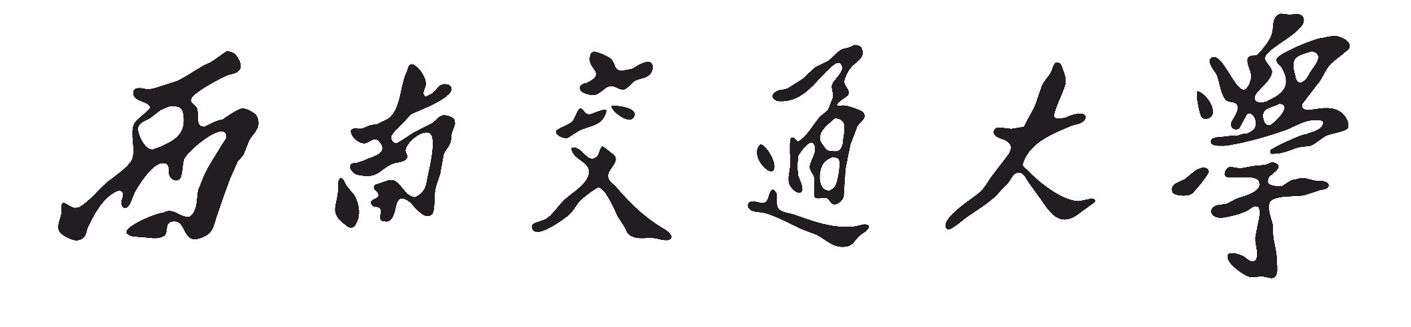



《机器学习》课程设计

题 目： 多种机器学习方法的比较
学院名称： 计算机与人工智能学院
姓 名： 蒋方舟
学 号： 2021113013

二零二四年 六月

- 实验准备及环境介绍
- 实验数据集
本实验选取了5种数据集。包括二分类问题的阿尔茨海默症发病情况数据集、蘑菇食用毒性分类数据集；多分类问题的鸢尾花数据集、学生学习成绩影响因素数据集；包含图像分类任务的MNIST手写数字数据集。

- 机器学习实现方法
本实验对每个数据集的分类任务分别采取了三种方法：逻辑回归法、随机森林法以及神经网络法，其中MNIST数据集涉及图像分类任务采用了卷积神经网络的方法。逻辑回归、随机森林以及神经网络主要通过sklearn机器学习库与pytorch库实现。

- 模型评价方法
对于二分类问题，我们通过预测测试集上数据统计得到混淆矩阵。再进一步计算得到模型的准确率、召回率与F1分数。
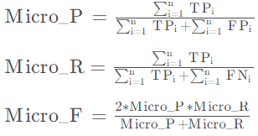
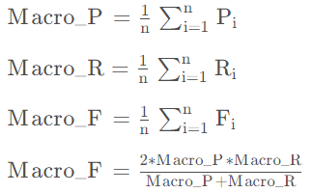
对于多分类问题，我们构建了一个测试集上的预测值-真实值二维矩阵。对每个类别分别统计其准确率、召回率与F1分数。并且进一步引入了宏/微准确率、召回率的概念。

4.损失函数与优化器
- 损失函数
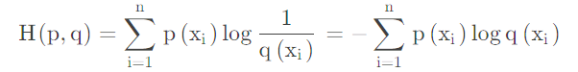
我们在实验中采取了交叉熵作为二分类问题的损失函数。交叉熵公式为：
交叉熵主要刻画了两个概率分布的距离，交叉熵值越小时，可以认为两个概率分布就越接近。我们使用nn.CrossEntropyLoss()函数来计算交叉熵，通过传入预测结果和图片标签得到损失函数值。

- 优化器
实验中我们使用了Adam优化器。Adam优化器¹是SGD的扩展，在SGD的基础上，它同时具有动态学习率调整以及动量项的特性。 Adam能通过计算梯度的一阶矩估计和二阶矩估计而为不同的参数设计独立的自适应性学习率。

- 机器学习方法的对比：二分类问题
- mushroom数据集：维度较低的简单二分类问题
mushroom数据集是一个简单的数据集，具有54000余条数据。通过蘑菇的伞盖直径、生长季节等8个维度的参数，目的是预测蘑菇的可食用性。

- 逻辑回归法
TP=4233,TN=2655,FP=2217,FN=1702
LogisticRegression
Precision | Recall | F1-score
0.656 | 0.713 | 0.684

- 随机森林法
TP=5867,TN=4818,FP=54,FN=68
RandomForest
Precision | Recall | F1-score
0.991 | 0.989 | 0.990

- 神经网络法
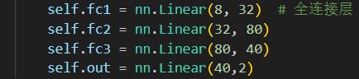
设计了一个四层的神经网络，每层均为全连接层。采用ReLU作为每层后的激活函数。
设置epoch=300，学习率=0.005。采用交叉熵损失函数和Adam优化器。

TP=5850,TN=4717,FP=155,FN=85
Neural Network
Precision | Recall | F1-score
0.974 | 0.986 | 0.980

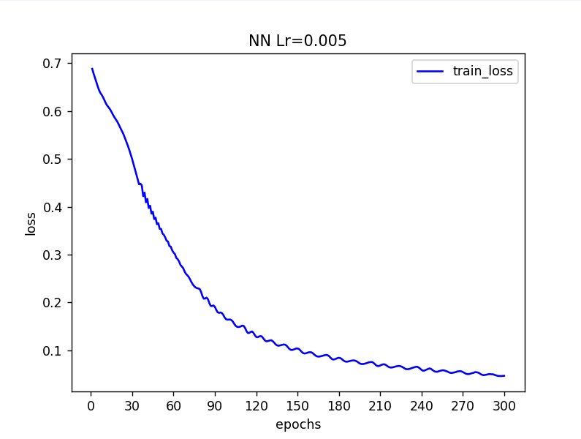
训练损失函数曲线：

- 阿尔茨海默症发病情况数据集:维度较高的复杂二分类问题
阿尔茨海默症数据集汇总了案例患者基础生理数据、生活习惯和一些测试的表现数据。标签为医生对患者的最终诊断。旨在通过机器学习方法探寻与阿尔茨海默症发病关联的因素。该数据集具有2150条数据和32个维度，较为复杂。

（1）逻辑回归法
TP=126,TN=236,FP=31,FN=37

LogisticRegression
Precision | Recall | F1-score
0.803 | 0.773 | 0.788

（2）随机森林法
TP=112,TN=260,FP=7,FN=51

RandomForest
Precision | Recall | F1-score
0.941 | 0.687 | 0.794

（3）神经网络法
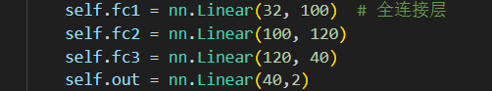
设计了一个四层的神经网络，每层均为全连接层。采用ReLU作为每层后的激活函数。

设置epoch=300，学习率=0.01。采用交叉熵损失函数和Adam优化器。

TP=109,TN=234,FP=44,FN=43
Neural Network
Precision | Recall | F1-score
0.712 | 0.717 | 0.715

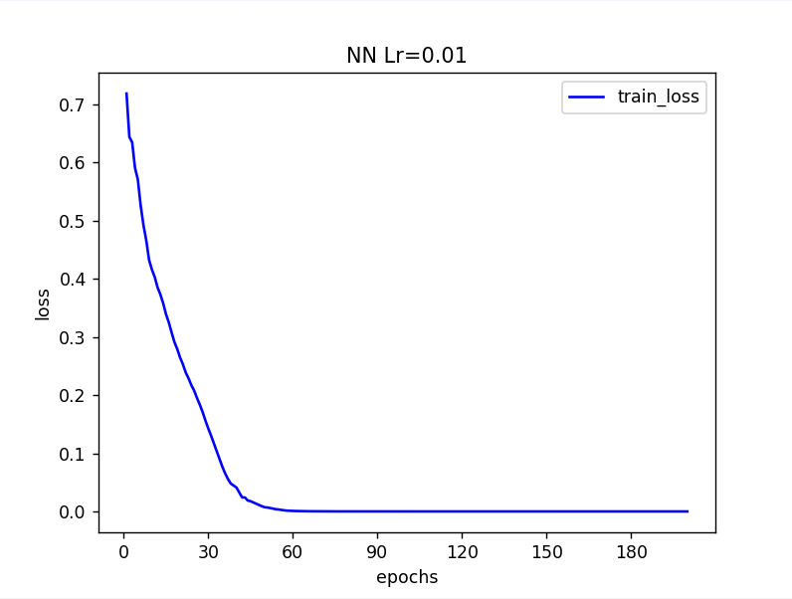
训练损失曲线：

- 机器学习方法的对比：多分类问题
- Iris鸢尾花分类数据集：简单多分类问题
鸢尾花数据集，也称为Iris数据集，是一类多重变量分析的数据集。这个数据集包含150个样本，分为3类，每类50个数据，每个数据包含4个属性12。这四个属性是：花萼长度、花萼宽度、花瓣长度、花瓣宽度34。通过这四个属性，我们可以预测鸢尾花卉属于（Setosa，Versicolour，Virginica）三个种类中的哪一类。

（1）逻辑回归法
LogisticRegression
ClassName | Precision | Recall | F1-score
0 | 1.000 | 1.000 | 1.000
1 | 1.000 | 0.909 | 0.952
2 | 0.900 | 1.000 | 0.947

Accuracy = 0.967
Macro_PR = 0.967 Macro_RC = 0.970 Macro_F1 = 0.967
Micro_PR = 0.967 Micro_RC = 0.967 Micro_F1 = 0.967

（2）随机森林法
RandomForest
ClassName | Precision | Recall | F1-score
0 | 1.000 | 1.000 | 1.000
1 | 1.000 | 1.000 | 1.000
2 | 1.000 | 1.000 | 1.000

Accuracy = 1.000
Macro_PR = 1.000 Macro_RC = 1.000 Macro_F1 = 1.000
Micro_PR = 1.000 Micro_RC = 1.000 Micro_F1 = 1.000

（3）神经网络法
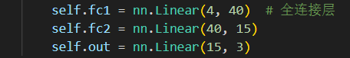
设计了一个三层的神经网络，每层均为全连接层。采用ReLU作为每层后的激活函数。
设置epoch=100，学习率=0.01。采用交叉熵损失函数和Adam优化器。对神经网络输出进行softmax概率归一化后取最高概率一项作为预测标签值。

Neural Network
ClassName | Precision | Recall | F1-score
0 | 1.000 | 1.000 | 1.000
1 | 1.000 | 1.000 | 1.000
2 | 1.000 | 1.000 | 1.000

Accuracy = 1.000
Macro_PR = 1.000 Macro_RC = 1.000 Macro_F1 = 1.000
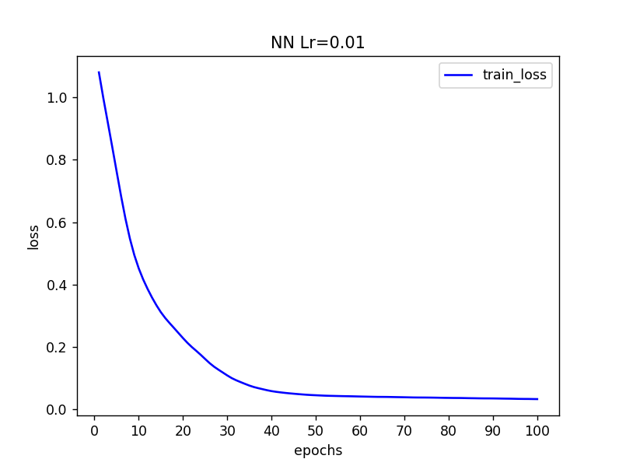
Micro_PR = 1.000 Micro_RC = 1.000 Micro_F1 = 1.000

2.学生学习表现数据集：复杂多分类问题
学生表现数据集包含了3000余条学生的每周学习时长、家庭情况、兴趣爱好等十余项数据，以及他们的成绩表现情况。成绩表现共分为A-E五档分别表示为数字0-5。由于成绩顶尖的一部分学生在样本中占比较少，可能引起模型的失衡，因此我们对较少类别的学生数据进行适当的过采样，尽可能均衡个类别数据数量。
（1）逻辑回归法
LogisticRegression
ClassName | Precision | Recall | F1-score
0 | 0.308 | 1.000 | 0.471
1 | 0.815 | 0.564 | 0.667
2 | 0.773 | 0.609 | 0.681
3 | 0.419 | 0.263 | 0.323
4 | 0.569 | 1.000 | 0.726

Accuracy = 0.618
Macro_PR = 0.577 Macro_RC = 0.687 Macro_F1 = 0.573
Micro_PR = 0.618 Micro_RC = 0.618 Micro_F1 = 0.618

（2）随机森林法
RandomForest
ClassName | Precision | Recall | F1-score
0 | 1.000 | 1.000 | 1.000
1 | 1.000 | 0.967 | 0.983
2 | 0.943 | 0.816 | 0.875
3 | 0.446 | 0.717 | 0.550
4 | 0.947 | 0.938 | 0.943

Accuracy = 0.901
Macro_PR = 0.867 Macro_RC = 0.888 Macro_F1 = 0.870
Micro_PR = 0.901 Micro_RC = 0.901 Micro_F1 = 0.901

（3）神经网络法
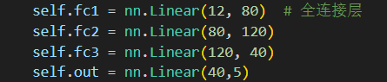
设计了一个四层的神经网络，每层均为全连接层。采用ReLU作为每层后的激活函数。

设置epoch=300，学习率=0.01。采用交叉熵损失函数和Adam优化器。对神经网络输出进行softmax概率归一化后取最高概率一项作为预测标签值。

Neural Network
ClassName | Precision | Recall | F1-score
0 | 1.000 | 0.973 | 0.986
1 | 1.000 | 0.938 | 0.968
2 | 0.863 | 0.856 | 0.859
3 | 0.536 | 0.617 | 0.574
4 | 0.930 | 0.938 | 0.934

Accuracy = 0.893
Macro_PR = 0.866 Macro_RC = 0.865 Macro_F1 = 0.864
Micro_PR = 0.893 Micro_RC = 0.893 Micro_F1 = 0.893
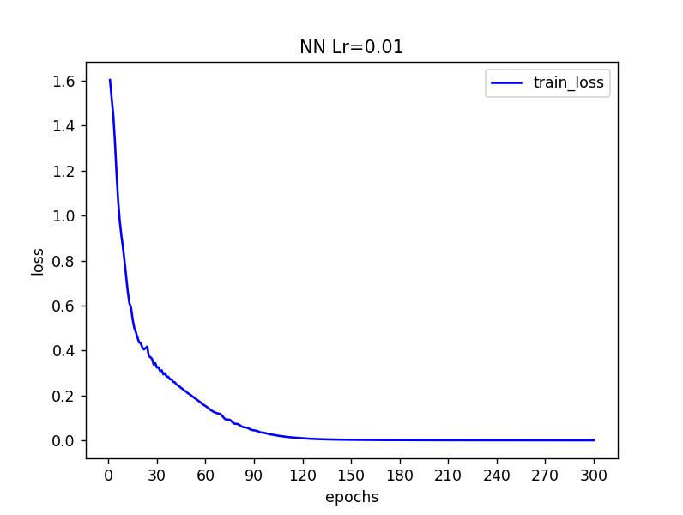
训练损失曲线：
- 机器学习方法的对比：图像识别
在图像识别任务方面，选用了经典的手写数字识别任务数据集MNIST。MNIST数据集包含28*28尺寸的灰度值图片。标签采取十位one-hot编码。对传统机器学习方法，我们将灰度值图片转化为一维向量输入；对神经网络方法，我们采取添加卷积层的方式提取图片特征。

（1）逻辑回归法
LogisticRegression
ClassName | Precision | Recall | F1-score
0 | 0.964 | 0.907 | 0.935
1 | 0.975 | 0.835 | 0.900
2 | 0.793 | 0.916 | 0.850
3 | 0.869 | 0.851 | 0.860
4 | 0.897 | 0.817 | 0.855
5 | 0.741 | 0.883 | 0.806
6 | 0.915 | 0.884 | 0.899
7 | 0.856 | 0.855 | 0.856
8 | 0.781 | 0.843 | 0.811
9 | 0.798 | 0.841 | 0.819
Accuracy = 0.861
Macro_PR = 0.859 Macro_RC = 0.863 Macro_F1 = 0.859
Micro_PR = 0.861 Micro_RC = 0.861 Micro_F1 = 0.861

（2）决策树法
DecisionTree
ClassName | Precision | Recall | F1-score
0 | 0.941 | 0.923 | 0.932
1 | 0.969 | 0.970 | 0.970
2 | 0.868 | 0.872 | 0.870
3 | 0.846 | 0.836 | 0.841
4 | 0.854 | 0.870 | 0.862
5 | 0.844 | 0.836 | 0.840
6 | 0.890 | 0.892 | 0.891
7 | 0.896 | 0.907 | 0.902
8 | 0.832 | 0.844 | 0.838
9 | 0.862 | 0.852 | 0.857
Accuracy = 0.882
Macro_PR = 0.880 Macro_RC = 0.880 Macro_F1 = 0.880
Micro_PR = 0.882 Micro_RC = 0.882 Micro_F1 = 0.882

（3）随机森林法
RandomForest
ClassName | Precision | Recall | F1-score
0 | 0.983 | 0.955 | 0.969
1 | 0.987 | 0.982 | 0.985
2 | 0.956 | 0.945 | 0.951
3 | 0.933 | 0.926 | 0.929
4 | 0.960 | 0.936 | 0.948
5 | 0.927 | 0.930 | 0.929
6 | 0.965 | 0.970 | 0.967
7 | 0.943 | 0.963 | 0.953
8 | 0.909 | 0.937 | 0.922
9 | 0.928 | 0.945 | 0.936
Accuracy = 0.950
Macro_PR = 0.949 Macro_RC = 0.949 Macro_F1 = 0.949
Micro_PR = 0.950 Micro_RC = 0.950 Micro_F1 = 0.950

（4）卷积神经网络方法

在卷积神经网络中，卷积层的作用是提取输入图片中的信息，也就是提取图像特征，这些特征是由图像中的每个像素通过组合或者独立的方式所体现，比如图片的纹理特征，颜色特征等等。卷积层是通过一个特定大小的卷积核在图像矩阵上“滑动”，由每次滑动卷积核覆盖住的元素得到一个计算值，最终得到一个新图像即特征图。
考虑到MNIST数据集所包含的图像文件分辨率为28*28,像素表示为单通道（灰度）。因此：
第一层卷积层设置输入通道数=1，输出通道数=6，卷积核大小=5。
第二层卷积层设置输入通道数=6，输出通道数=12，卷积核大小=5。卷积层通过继承nn.Conv2d()类实现，并指定参数in_channels,out_channels,kernel_size为所需值即可。
池化层的作用是对卷积层中提取的特征进行挑选，通常有平均池化和最大池化的方式。最大池化就是将池化核大小所覆盖的元素中选取最大值，将其作为池化后特征图该区域的值。池化可以对特征进行降维，挑选特征信息的同时减少了运算量。
在每个卷积层之后，我们对其通过激活函数relu()，再通过池化层。池化层并不是一个“实体的层”，因为其中并无需要通过训练变化的权重。因此只需要在前向传播函数forward()中对通过卷积层后的数据套用一次func.max_pool2d()函数进行最大池化处理。这里我们指定池化核大小=2

数据经过两层卷积池化后进入全连接层，全连接层将池化层的所有特征矩阵转化成一维的特征大向量，一般放在卷积神经网络结构中的最后，用于对图片进行分类。
已知：原图像为28*28大小的矩阵，卷积核大小为5*5，池化核大小为2*2。通过计算可知，第一轮卷积池化后得到的特征图大小为12*12；第二轮卷积池化后得到的特征图大小为4*4。由于第二层卷积层输出的通道数为12，因此第一层全连接层的输入维数就等于4*4*12=192。
全连接层通过继承nn.Linear()类实现。需给定参数输入维数、输出维数。
第一层全连接层设置为输入维数=192，输出维数=120
第二层全连接层设置为输入维数=120，输出维数=60
输出层设置为输入维数=60，由于输出分类有0-9共计十类，所以输出维度为10。神经网络的最终输出即一个1*10的向量，每个元素值即对应类别预测概率。
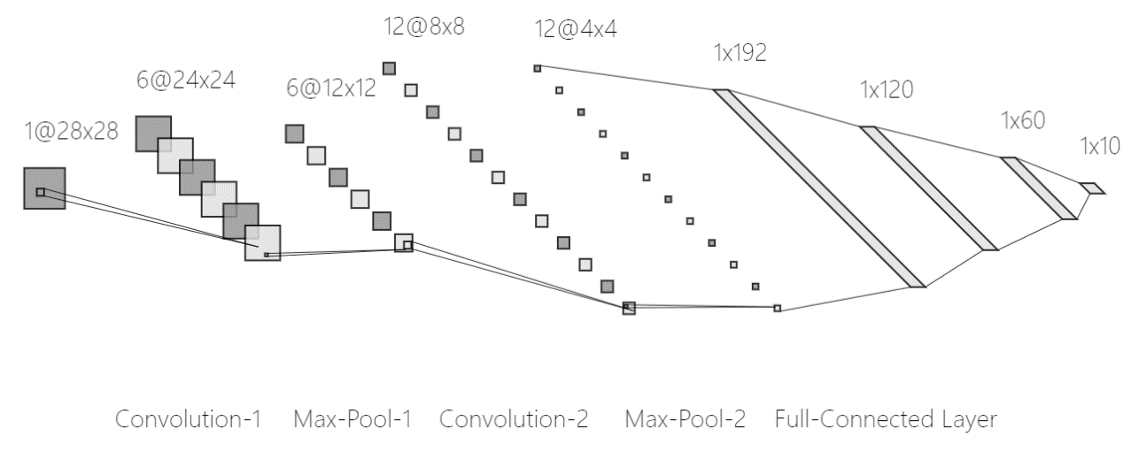
设计卷积神经网络的整体结构如图所示。

设置epoch=10，学习率=0.005，优化器为Adam

CNN
ClassName | Precision | Recall | F1-score
0 | 0.991 | 0.986 | 0.988
1 | 0.995 | 0.995 | 0.995
2 | 0.986 | 0.984 | 0.985
3 | 0.994 | 0.983 | 0.989
4 | 0.987 | 0.994 | 0.990
5 | 0.974 | 0.994 | 0.984
6 | 0.979 | 0.992 | 0.985
7 | 0.985 | 0.986 | 0.986
8 | 0.991 | 0.977 | 0.984
9 | 0.983 | 0.978 | 0.981

Accuracy = 0.987
Macro_PR = 0.987 Macro_RC = 0.987 Macro_F1 = 0.987
Micro_PR = 0.987 Micro_RC = 0.987 Micro_F1 = 0.987
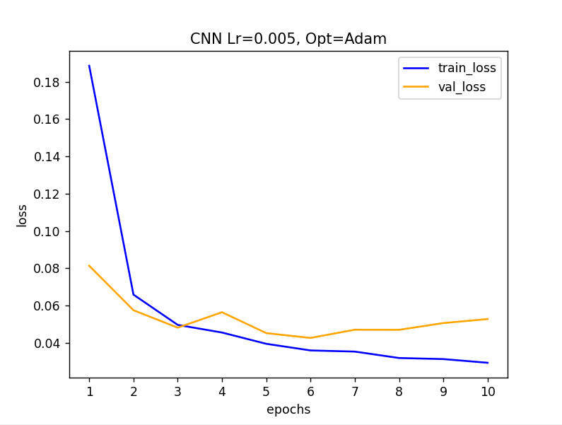
损失函数曲线：

- 实验数据分析总结
- 二分类问题
在二分类问题中的mushroom数据集中，神经网络与随机森林的方法表现非常好，而逻辑回归法表现一般。明显，神经网络和随机森林在该问题上具备更强的特征提取能力。
而在AZD发病情况数据集中，神经网络与逻辑回归表现均不理想，随机森林方法有较好的表现。我们推测这是因为阿尔茨海默症的发病具有多重因素以及偶然性（包括未体现在数据中一些其他因素）的影响，加之数据量不大，导致数据中存在一些偶然异常值。随机森林方法是一种集成学习方法，对异常值具有较好的鲁棒性。

- 多分类问题
在Iris鸢尾花分类数据集中，三类方法表现均较好，这是因为数据较为简单，其中对应关系不复杂。
在学生学习表现数据集中，逻辑回归法表现不佳。其对复杂关系的拟合能力显然不足。表现最好的是随机森林方法，我们猜测这与先前的AZD发病情况预测具有相似的原因：学生成绩具有偶然性，成绩并不必然地与其学习努力程度、家庭状况等因素关联，因此在相对普遍的对应关系之外存在大量偏离值，而随机森林的基学习器简单多数投票方法能够排除部分干扰。

- 图像识别问题
在MNIST手写数字识别任务中，表现最好的是随机森林与CNN方法。通过引入决策树方法的比较，我们可以看出集成学习（随机森林）对单一决策树模型的准确性有较大提升。CNN方法由于使用了卷积层进行特征提取的过程，具有最好的表现。

此外我们注意到，在多个训练组中出现了宏、微查准率召回率相等的情况。推测这是由于全部样本在类别上分布较为平均，且分类器性能较好得出了接近于平均分布的结果，从而使宏、微两种统计方法在数学上接近于等价。

参考资料
- Kingma, D. P., & Ba, J. (2015). Adam: A Method for Stochastic Optimization. In Y. Bengio & Y. LeCun (Eds.), ICLR 2015

数据集
- THE MNIST DATABASEof handwritten digits.
http://yann.lecun.com/exdb/mnist/
- Alzheimer's Disease Dataset
https://www.kaggle.com/datasets/rabieelkharoua/alzheimers-disease-dataset
3. Students Performance Dataset
https://www.kaggle.com/datasets/rabieelkharoua/students-performance-dataset
4. Iris Flower Dataset
https://www.kaggle.com/datasets/arshid/iris-flower-dataset
5. Mushroom Dataset (Binary Classification)
https://www.kaggle.com/datasets/prishasawhney/mushroom-dataset

